

Tröskling av ett betongdämme i Sigtunaån, Gnesta
En naturvårdsåtgärd finansierad av medel från Bra Miljöval
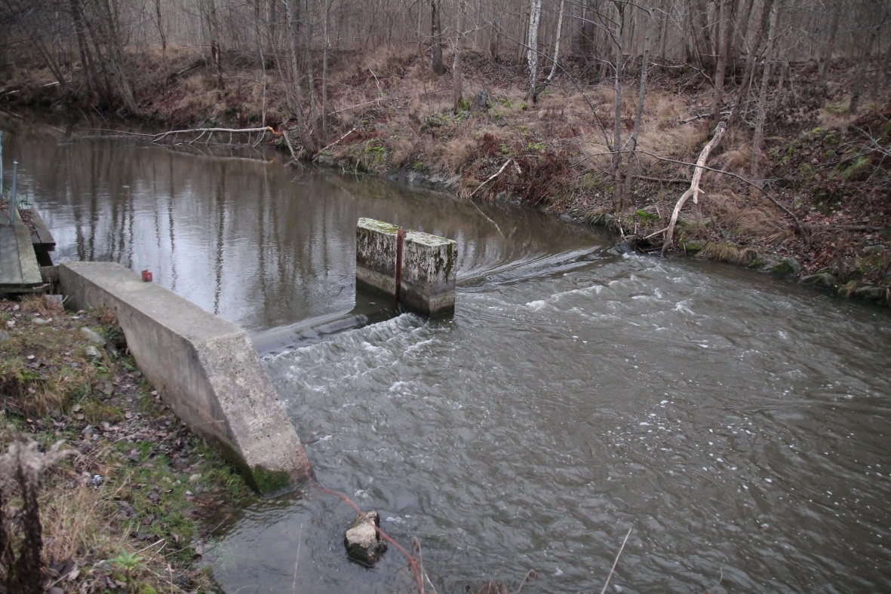
Sportfiskarna Region Mälardalen
Svartviksslingan 28
167 39 BROMMA
08 410 80 680
Tobias Fränstam
tobias@sportfiskarna.se
08 410 80 682

Bakgrund och syfte
Syftet med detta projekt var att tröskla bort falllhöjden nedströms resterna av ett betongdämme i Sigtunaån, Gnesta. Projektets mål har varit att öka vattendragets biologiska mångfald med ett fokus på fiskarter som använder vattendraget som lek- och uppväxtområde.
Bra miljövals Miljöfond
Detta projekt har finansierats till 100 % med medel från Naturskyddsföreningens Bra Miljöval fond. Elbolag som producerar el märkt med Bra Miljöval sätter av pengar till Naturskyddsföreningens fonder. Pengarna används sedan för att t ex bygga fiskvägar runt vattenkraftverk, energieffektivisera byggnader och ta fram ny spännande energiteknik.
Beskrivning
Vattendrag är mycket betydelsefulla som reproduktionsområde för flertalet fiskarter. I dagsläget är många vattendrag avspärrade genom vandringshinder. Ett vandringshinder är ett hinder som en damm, vägtrumma eller annat konstruktion som fysiskt omöjliggör vandring. Vanligtvis diskuteras vandringshinder i vatten främst när det gäller fisk men även groddjur, insekter, däggdjur och många andra djurarter drabbas negativt vandringshindren. Det effektivaste är att försöka återställa så naturliga strömförhållanden som möjligt vid hindren vilket som helhet gynnar den biologiska mångfalden mest.
Sigtunaån är ett vattendrag i Trosaåns avrinningsområde. Avrinningsområdet är ett av de största i Södermanlands län och avvattnar bl.a. sjöar som Sillen, Klämmingen, Frösjön, Långsjön, Marvikarna och många fler. Avrinningsområdet är stort och består av olika markslag men i huvudsak är det skogsmark och jordbruksmark som dominerar. Många av vattendragen i avrinningsområdet är kraftigt påverkade av rätning, rensning och vandringshinder där det är det sistnämnda är det största problemet för de vandrande fiskarter som finns i systemet.
Det första vandringshindret i vattendraget finns vid Trosaåns mynning i havet vid kvarnen i Trosa, cirka en kilometer uppströms mynningen. Vid detta vandringshinder finns en faunapassage som fungerar för starksimmande fiskarter som öring men vilken är för svår-forcerad för mindre, eller svagsimmande fiskarter som nors, vitfisk, gädda och abborre. Fler vandringshinder i form av dammar finns sedan i Vagnhärad ungefär sju kilometer uppströms mynningen. Vandringshindersproblematiken i Vagnhärad och Trosa uppmärksammas genom att en fiskevårdsplan för Trosaån tagits fram och en arbetsgrupp tillsatts. Arbetsgruppens mål är att förbättra förutsättningarna för vandrande fiskarter att ta sig ännu längre upp i Trosaåns avrinningsområde.
Nästkommande vandringshinder i systemet är det hinder som detta projekt fokuserat på. Det är ett dämme som är beläget i Sigtunaån. Sigtunaån är ett vattendrag som rinner mellan Sillen och Frösjön vilka är avriningsområdets nedersta sjöar. Målarterna för denna fiskevårdsåtgärd är framförallt ål, flodnejonöga, havsöring och lake men alla förekommande fiskarter i systemet kommer att gynnas av åtgärden. Ål, flodnejönöga och havsöring är havsvandrande fiskarter medan laken är en stationär fisk längre upp i avrinningsområden. Att åtgärda vandringshinder för lake är väldigt viktigt då detta är en fiskart som gärna leker i strömmande vatten och likt exempelvis öringen drabbats hårt av de många vandringshindren som återfinns i strömmande vattendrag.
Vandringshindret har varit ett betongdämme med ungefär 50 cm höjd vilket spänner tvärs över vattendraget. Dämmet har en nivårreglerande funktion i det uppströmsliggande sjösystemet Frösjön och Klämmingen. Vandringshindret skall åtgärdas genom tröskling, det vill säga där grus och stenmaterial placeras ut nedanför hindret och på så sätt höja upp åbotten nedströms hindret. Med en tröskling blir sjötröskeln densamma och åtgärden påverkar såvida inte vattendragets avbördningsförmåga.

Totalt skall ca 50 ton grus och stenmaterial placeras ut.
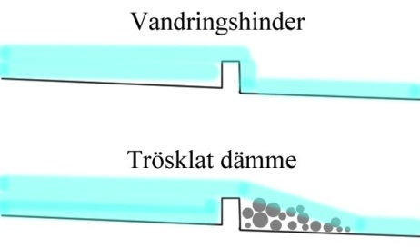
Figur 1. Principiell skiss av hur en tröskling går till vid ett vandringshinder. Genom att åbotten höjs upp nedanför hindret så möjliggörs fiskvandring samtidigt som dämmets avbördningsförmåga blir densamma.

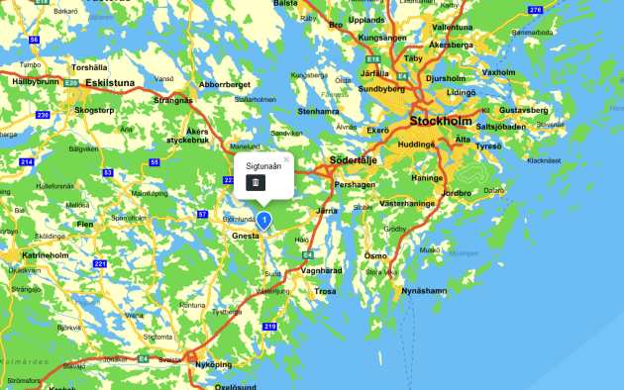
Fig. 2. Åtgärden genomfördes i Sigtunaån, Gnesta.

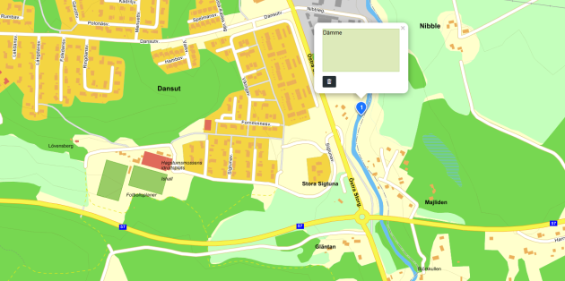
Fig. 3. Dämmet är beläget vid Lilla Sigtuna i södra delen av Gnesta tätort.

Åtgärd
Strax innan midsommar 2015 genomfördes åtgärden. Med en banddriven grävmaskin bestyckad med en lång arm så kunde grus och stenmaterial placeras ut direkt nedströms dämmet. Totalt lades ungefär 50 ton grus och sten ut vilka var i blandade fraktioner.
Under själva åtgärdstillfället var det högvatten i Sigtunaån och på bilderna syns inte trösklingens fulla effekt riktigt då skillnaden från trösklingen är som störst vid lågvatten.
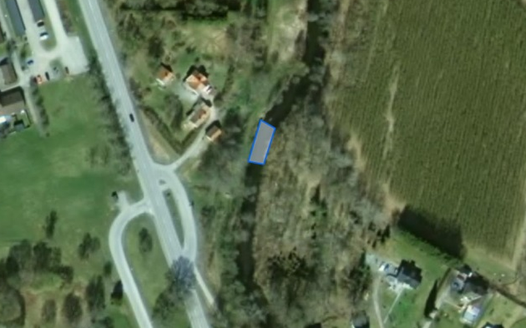
Fig. 4. Grus och stenmaterial placerades ut nedströms dämmet. Åtgärden höjde upp åbotten och det forna vandringshindret är numera borta.

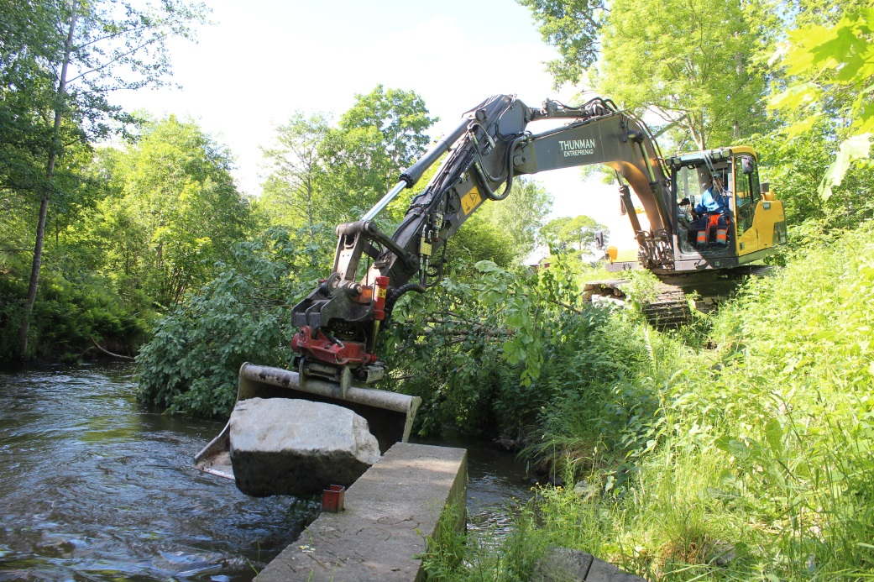
Bild 1. I Sigtunaån placerades grus och sten ut i blandade storlekar. På bilden lägger bandgrävmaskinen ut ett större stenblock direkt nedströms betongdämmet.
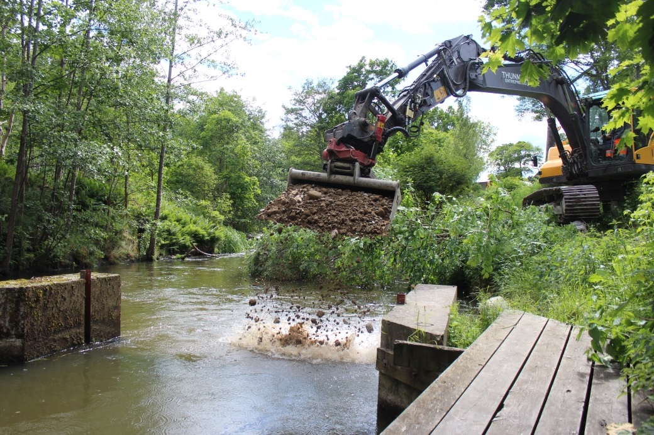
Bild 2. Grävmaskinen trösklar betongdämmets med hjälp av en skopa grus.
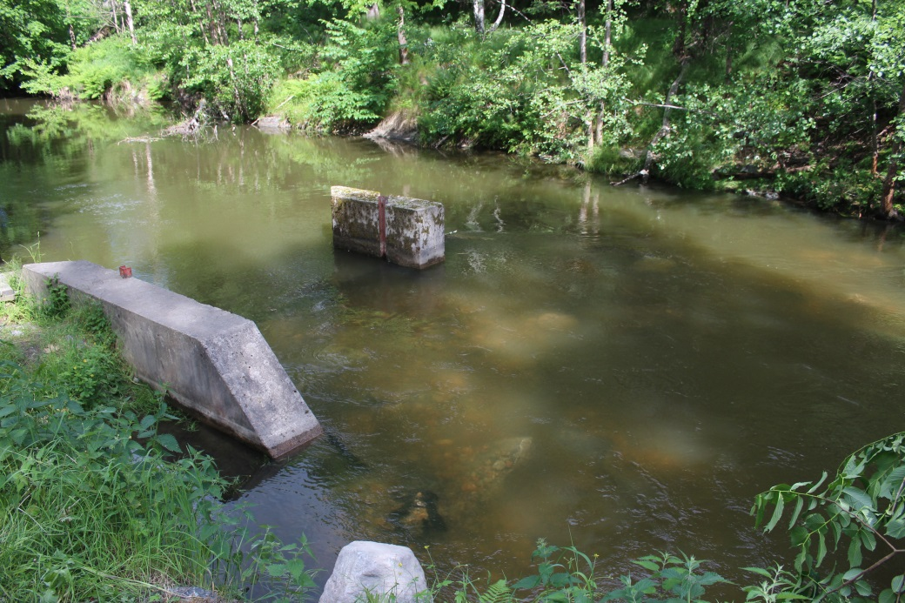
Bild 3. Trösklingen blev mycket lyckad. Nu är den höjdskillnad som betongdämmet utgjorde i vattendraget helt borttrösklad. Detta gör att fisk nu kan röra sig i vattendraget även under perioder med lågflöde i vattendraget.
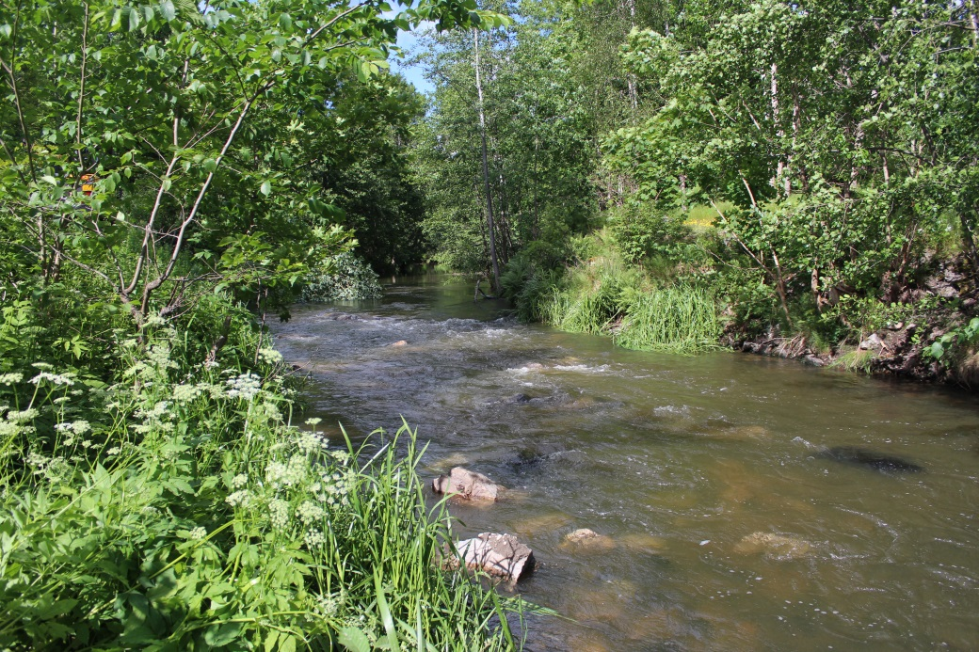
Bild 4. Åtgärden blev lyckad. Numera är det fria vandringsvägar i Sigtunaån oavsett ifall det råder hög eller lågflöde i vattendraget. På bilden ses strömsträckan som är direkt nedströms dämmet.

